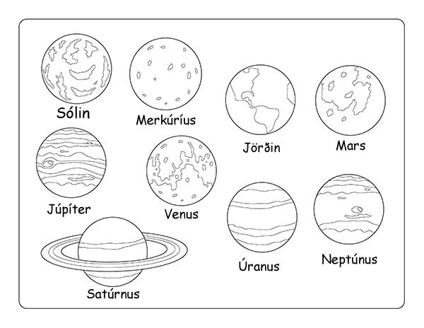

Lestrarkompan mín____________________ febrúar

